Univerzitet u Beogradu

Elektrotehnički fakultet



Analiza socijalnih mreža

Drugi projektni zadatak

**Predmetni nastavnici**:

dr Marko Mišić, docent

dr Jelica Protić, redovni profesor

**Predmetni saradnik**:

Predrag Obradović

**Studenti**:

Đorđe Nikolašević

Sara Milovanović

|  |
| --- |
|  |
|  |

Beograd, januar 2021.

Na osnovu podataka o teniski mečevima iz prethodne 3 godine formiran je težinski neusmereni graf. Dva čvora (tenisera) su povezana ukoliko imaju odigran barem 1 međusobni meč. Težina grane predstavlja broj međusobnih susreta u vremenskom intervalu koji se posmatra (svaka godina ponaosob ili agregirano). Pri formiranju agregirane mreže sve godine su uzete sa jednakim težinama kako bi se ustanovile zakonitosti koje ne zavise od vremenske ose. Primećeno je 18 povezanih komponenti u agregiranoj mreži, pri čemu se ističe glavna komponenta koja obuhvata 94,15% igrača. Sve analize biće razmatrane na skupu podataka koji uključuje svih 18 povezanih komponenti, ukoliko nije drugačije naglašeno.

Svi skupovi podataka su regularni, bez dupliranih I nedostajućih vrednosti. Prilikom dodeljivanja pozicije na rang listi igračima, u obzir je uzet poslednji rang tog igrača u fajlovima *atp_rankings*.csv*. To je od posebnog značaja za igrače koji su se povukli u posmatranom periodu. Još jedan potencijalni problem je što postoje teniseri koji su odigrali barem jedan meč u protekle 3 godine, a nemaju svoj rang na ATP listi u fajlovima *atp_rankings*.csv*. To je karakteristično za slabo rangirane igrače, koji najčešće predstavljaju svoju zemlju na *Davis Cup-*u*.*

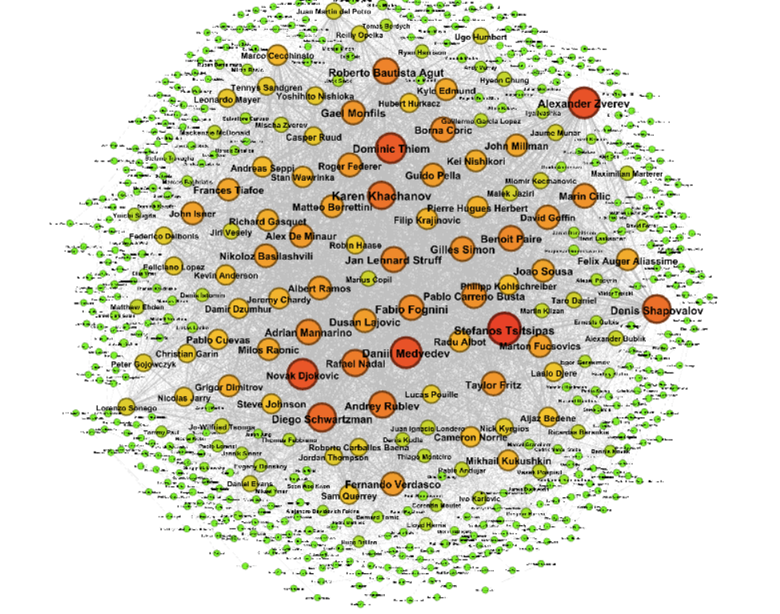

*Agregirana mreža za sve tri godine*

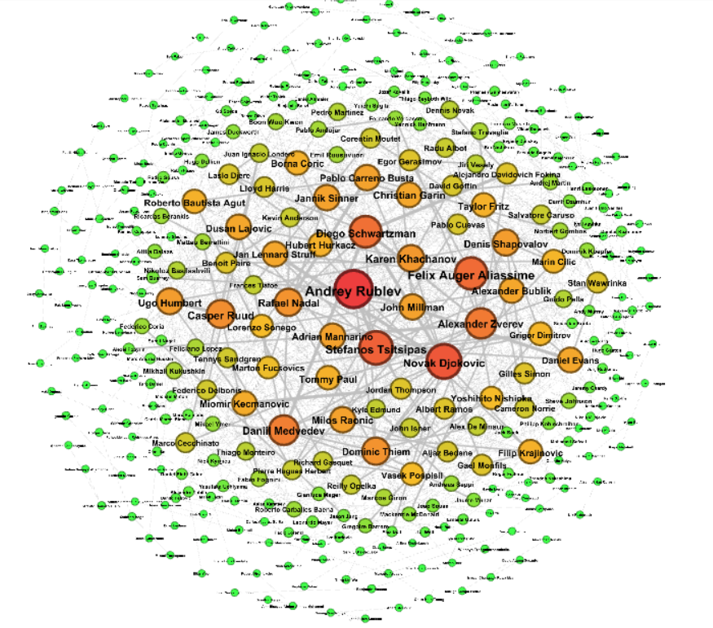

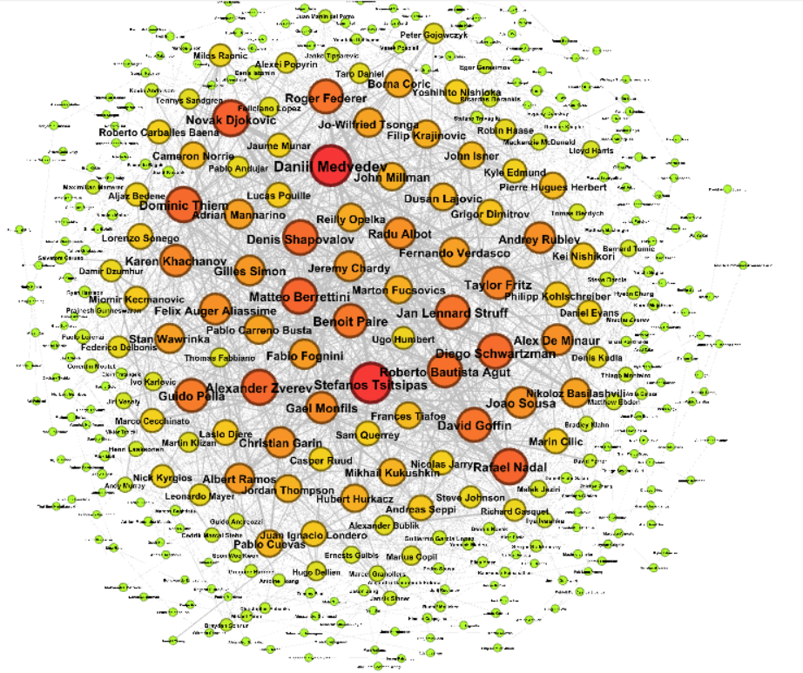

*Mreža za 2019. godinu*

*Mreža za 2020. godinu*

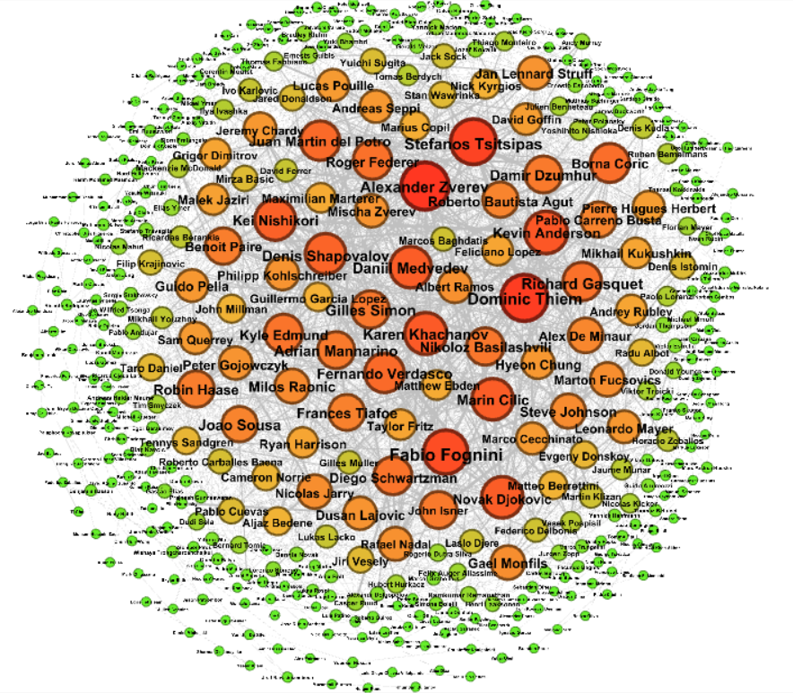

*Mreža za 2018. godinu*

**1.** Koliki je prosečan broj tenisera (saigrača) po svakom teniseru?

|  |  |
| --- | --- |
| Period | Prosečan broj različitih protivnika  (prosečan netežinski stepen čvora) |
| 2018 | 11,881 |
| 2019 | 13,066 |
| 2020 | 7,681 |
| Sve godine | 18,348 |

Najboljih 5 tenisera po prosečnom broju različitih protivnika godišnje u toku prethodne 3 godine su: Danil Medvedev, Stefanos Tsitsipas, Alexander Zverev, Dominic Thiem I Kharen Khachanov.

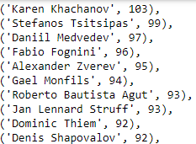**2.** Koji teniseri su se susretali sa najvećim brojem drugih tenisera?

**3.** Koji teniseri su učestvovali na najvećem broju (različitih) turnira?

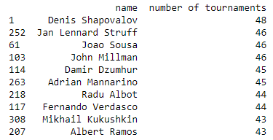

**4.** Koji teniseri su dobri kandidati za predstavnike profesionalnih tenisera? Da li i šta se menja ukoliko se umesto jednog bira skup od nekoliko predstavnika? Dobar predstavnik ili predstavnici bi trebalo da budu u kontaktu sa što većim skupom tenisera.

Oni koji imaju veliki eigencentrality (centralnost po svojstvenom vektoru). To su najuticajni teniseri.

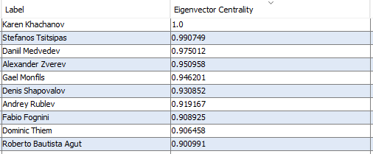

Ukoliko bismo birali više tenisera, cilj je je izabrati tenisere koji su igrali sa najvećim brojem drugih tenisera. Jedna od heuristika je da izaberemo najuticajnijeg tenisera u svakoj od komuna ponaosob. U pitanju broj 9 pominje se podela na komune. Možemo primetiti da su najbrojnije komune roze, zelena i plava. Najuticajniji teniseri iz tih komuna su redom Gael Monfils, John Milman, Gilles Simon. Ego mreže ova 3 tenisera obuhvataju 25% glavne povezane komponente dok ego mreža Karena Khachanova pokriva 18,6% mreže.

**5.** Kako su rangirani na ATP listi teniseri koji su se susretali sa najvećim brojem drugih tenisera?

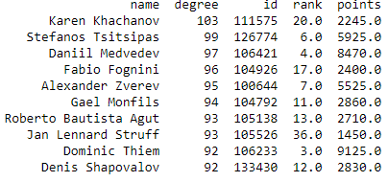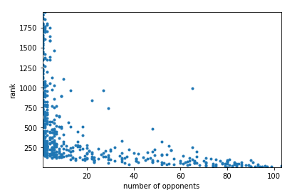

**6.** Iz kojih zemalja dolazi najveći broj aktivnih igrača u proteklom periodu?

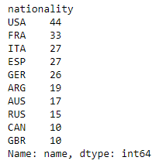**7.** Iz kojih zemalja dolaze najuspešniji igrači u smislu osvojenih poena na ATP listi?

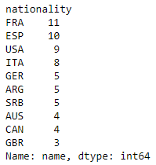U prvih 100:

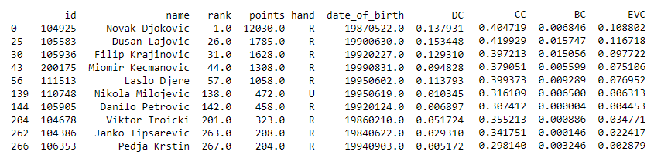**8.** Kako su u okviru skupa podataka okarakterisani igrači iz Srbije?

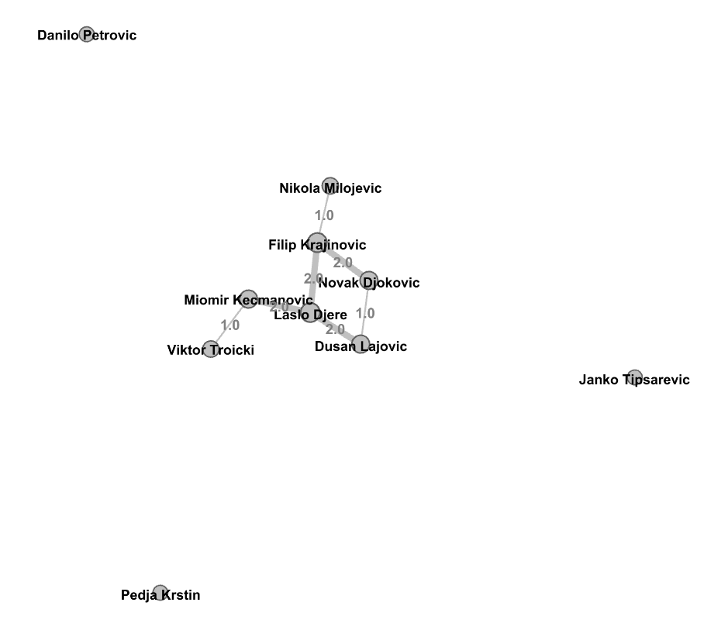

**9.** Koje zajednice (komune) se mogu uočiti prilikom analize mreže? Da li postoji neko objašnjenje za detektovane komune?

Posmatramo samo glavnu komponentu koja sadrži 94.15% čvorova. Najveća modularnost dobija se kada je parametar rezolucije jednak jedan i iznosi 0.163, tako da ne postoji izražena podela na komune, ali se one ipak mogu uočiti detaljnijom asortativnom analizom. Nešto manja modularnost dobija se kada se težine grana ne uzimaju u obzir, tako da je podela izvršena sa uključenim težinama. Asortativnost pokazuje da je podela na komune izvršena po rangu igrača. Primećeno je 9 razlicitih komuna.

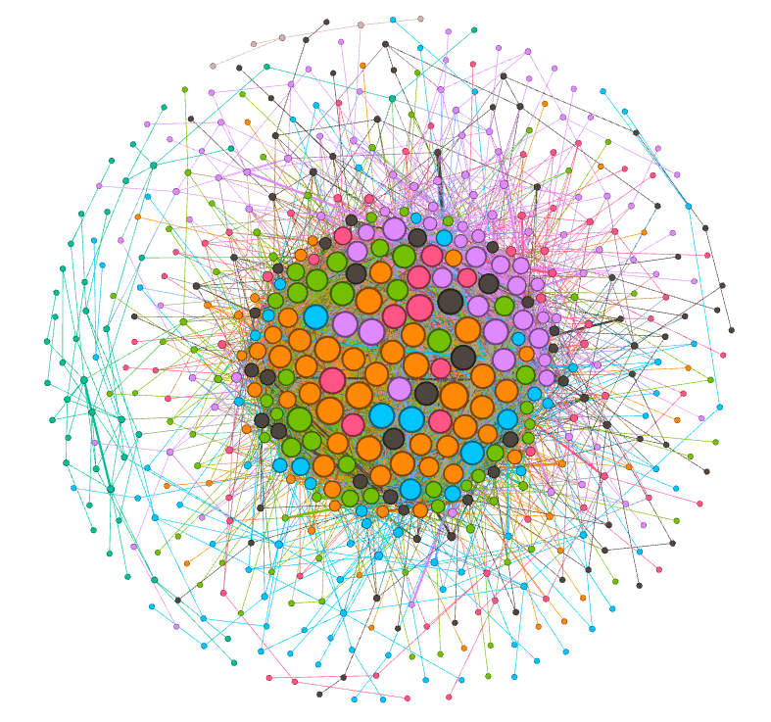

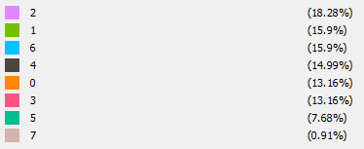

Potvrdu da se teniseri grupišu po rangu možemo videti na primeru prvih 10 tenisera od kojih se čak 9 nalazi u istoj komuni (narandžastoj).

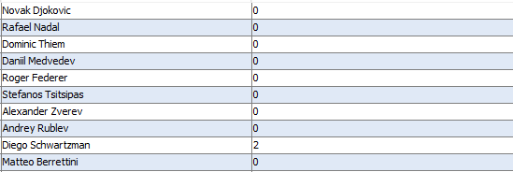

**10**. Sprovesti analizu klasterisanja i asortativnu analizu, pa uporediti grupisanje na osnovu zemlje iz koje igrači dolaze, na osnovu broja mečeva koje igraju i na osnovu rejtinga.

Prosečni netežinski lokalni stepen klasterisanja je 0.19, a težinski 0.03. U obzir uzimamo međusobne susrete, odnoso netežinski graf, a ne broj tih susreta. Koeficijent klasterisanja za najbolje tenisere je:

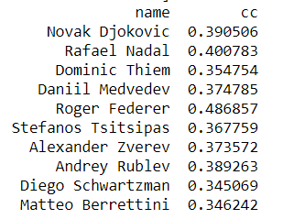

Javlja se ideja da su dobro rangirani teniseri gušće povezani od slabijih. Zato ispitujemo korelaciju ranga i koeficijenta klasterizacije:

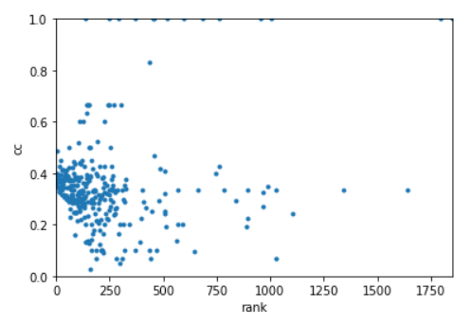

Očekivano, negativna korelacija postoji i iznosi -0.15, međutim ona nije veoma izražena. To se može objasniti činjenicom da bolje rangirani teniseri igraju međusobno, igraju sa većim brojem tenisera, pa je samim tim teže kompletirati trouglove. Takodje, na početku svakog turnira igraju sa slabijim teniserima jer su takve propozicije žreba, tako da obuhvataju veliki opseg protivnika po poziciji na rang listi, što takođe otežava kompletiranje trouglova. Slabije rangirani teniseri igraju sa manjim brojem tenisera pa im je lakše da formiraju trouglove. Još jedan od bitnih faktora za slabije rangirane tenisere je *Davis Cup*. Veoma slabo rangirani teniseri igraju samo *Davis Cup* za svoje zemlje, gde se igrači igraju jedni protiv drugih, pa je šansa da dođe do formiranja trouglova veća. Ispitivana je i korelacija stepena čvora sa koeficijentom klasterisanja:

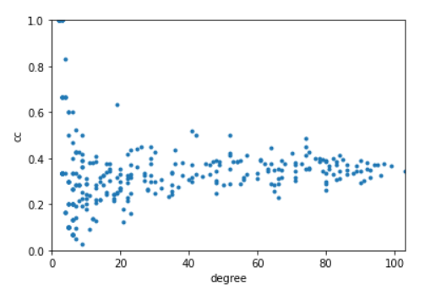

Ovo je u vezi sa prethodnim objašnjenjem. Uočena je veoma mala pozitivna korelacija (0.12). Za manje stepene uočavamo veće razlike u vrednostima, dok su čvorovi sa većim stepenom svi međusobno povezani. To su bolje rangirani teniseri koji verovatno pripadaju istoj komuni, pa im je i koeficijent klasterizacije sličan. Za kraj pogledajmo tenisere koji imaju najveći stepen.

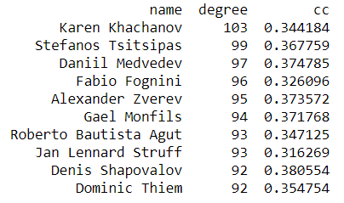

Igrači koji imaju visok stepen i visok koeficijent klasterizacije su moćni i predstavljaju centre okupljanja.

**Asortativna analiza:**

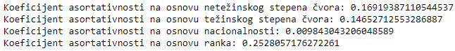

**11.** U kojoj meri teniseri imaju tendenciju da se susreću sa istim teniserima? Da li na to utiče njihovo rangiranje na ATP listi?

Već odgovoreno u prethodnom pitanju.

**12.** Koji teniseri predstavljaju jezgro mreže?

U ovoj analizi korišćen je PageRank algoritam.

Sa težinama grana uzetim u obzir:

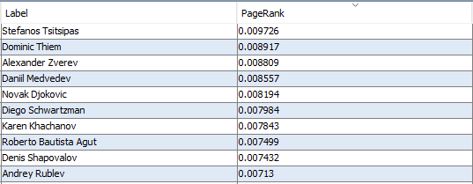

Bez težina grana:

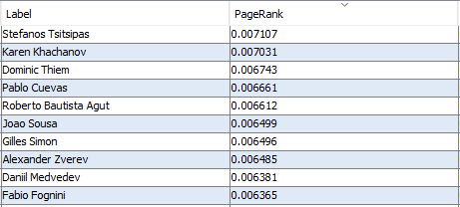

**13.** Ko su teniseri koji povezuju različite grupe u okviru mreže?

Posmatramo betweeness centrality (relaciona centralnost):

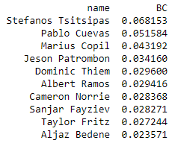

**14.** Kolika je gustina svake od modelovanih mreža?

|  |  |  |  |  |  |
| --- | --- | --- | --- | --- | --- |
|  | Broj cvorova | Broj grana | Prosecan stepen | Prosecan tezinski stepen | Gustina |
| 2018 | 419 | 2489 | 11.881 | 13.79 | 0.028 |
| 2019 | 346 | 2378 | 13.066 | 15.28 | 0.036 |
| 2020 | 345 | 1325 | 7.681 | 8.388 | 0.022 |
| Agregirano | 581 | 5330 | 18.348 | 24.499 | 0.032 |

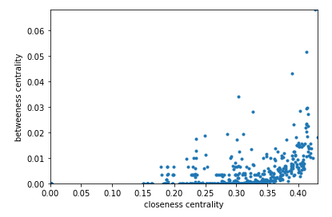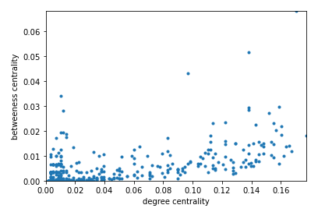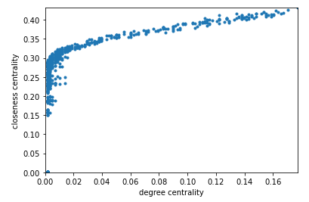**\*Korelacije osnovnih mera centralnosti**

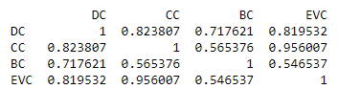

Prisutna je pozitivna korelacija za sve parove vrednosti, što je i uobičajena osobina većine socijalnih mreža.

**15.** U kojoj meri su mreže povezane i centralizovane?

Gustina mreže je pokazatelj koliko je mreža bliska mreži koja bi odgovarala kompletnom grafu koji poseduje grane između svaka dva čvora. Ukoliko je gustina jednaka 1, graf je kompletan. U slučaju naše mreže dobijamo da je gustina za graf koji modelira sve tri godine jednaka 0.032. Za 2018. godinu gustina iznosi 0.028, za 2019. je 0.036, dok je za 2020. godinu gustina jednaka 0.022.

Iz dobijenih podataka se može zaključiti da mreže imaju jako malu gustinu što znači da se veliki broj igrača nikada nije susretao tj. ne postoji grana između velikog broja parova čvorova. Takođe, vidno je smanjenje gustine grafa za 2020. godinu što je pokazatelj toga da se mali broj mečeva odigrao te godine pa samim tim imamo manje grana u grafu koji modelira skup podataka za godinu u kojoj je vladala pandemija I značajan broj turnira se nije održao.

|  |  |
| --- | --- |
| Definicija | Grafik za mrežu sve 3 godine |
| Relaciona centralnost (betweenness) pokazuje koliko najkraćih puteva između 2 čvora prelazi preko posmatranog. |  |
| Centralnost po bliskosti (closeness) je prosečna udaljenost od posmatranog čvora do svih ostalih. |  |
| Ekscentričnost (eccentricity) je geodezijska distanca od posmatranog čvora do najudaljenijeg. |  |

**16.** Koje su prosečne distance, a koliki dijametar u okviru modelovanih mreža?

|  |  |  |
| --- | --- | --- |
|  | Distanca | Dijametar |
| Turniri 2018 | 3.137 | 11 |
| Turniri 2019 | 3.046 | 9 |
| Turniri 2020 | 2.185 | 9 |
| Sve godine | 3.234 | 10 |

**17.** Kakva je distribucija čvorova po stepenu i da li prati neku zakonomernost? Kako je stepen čvora korelisan sa rejtingom tenisera?

|  |  |
| --- | --- |
| Metrika | Grafik za mrežu sve 3 godine |
| Stepeni čvorova računajući i težine grana  Average Weighted Degree: 24.499 |  |
| Stepeni čvorova ne računajući težine grana  Average Degree: 18.348 |  |

Na graficima se može uočiti da veliki broj čvorova ima jako mali stepen što ukazuje da se puno igrača susretalo sa malim brojem protivnika. Takođe, vidimo da je većina igrača ravnomerno raspoređena po ostalim stepenima dok izrazito veliki stepen obično ima jako mali broj tenisera. Ovim uočavamo zakonitost da je veliki broj tenisera ima mali stepen dok se manji broj njih raspoređuje po ostalim vrednostima, a tek nekoliko njih ima značajno veći stepen od ostalih.

Pošto je mreža bila težinska morali smo ispitati I raspodelu težinskog stepena čvora. Dobijene raspodele nam pokazuju da je veliki broj čvorova sa stepenom bliskom 1. To znači da je jako veliki broj igrača odigrao 1 meč dok je mali broj njih odigralo više od 100 mečeva. Zanima nas da li naša mreža prati neku zakonomernost I u kojoj meri se razlikuje od nekog opšteg slučaja. Za ovo poređenje ćemo iskoristiti slučajno generisanu mrežu sa istim brojem čvorova I grana I Erdos-Renyi mrežu sa istim brojem čvorova kod koje se postojanje svake grane određuje sa određenom verovatnoćom. U nasatavku se mogu videti dobijeni rezultati.

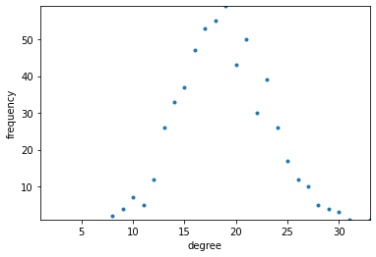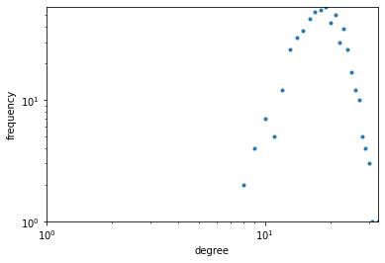

Prikaz distribucije stepena čvorova u Erdos-Renyi mreži sa linearnom i log raspodelom respektivno

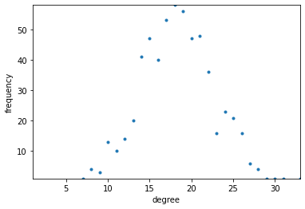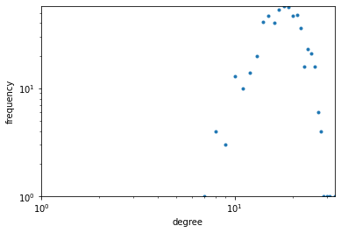

Prikaz distribucije stepena čvorova u slučajno generisanoj mreži sa linearnom i log raspodelom respektivno

Iz dobijenih mreža vidimo da generisani grafici liče na normalnu raspodelu dok grafici naše mreže nisu takvi. Naša distribucija liči na power-law raspodelu koja je karakteristika scale-free mreža.

Kako je stepen čvora korelisan sa rejtingom tenisera?

Rezultati prikazani na grafiku se odnose na uspeh igrača za sve tri godine (2018, 2019, 2020) sumirano. Stepen čvora i rejting igrača su strogo povezani što možemo videti i na prikazanom grafiku. Igrači koji su na listi bolje plasirani (manji rank) imaju značajno veći stepen što nam ukazuje da su na turnirima igrali puno mečeva i samim tim došli do velikog broja osvojenih poena koji im povećavaju poziciju na rang listi. S druge strane, igrači koji su nisko plasirani imaju jako mali stepen što je pokazatelj da su se susretali sa malim brojem protivnika tj. rano ispadali sa turnira i samim tim nisu osvojili značajan broj poena koji bi ih visoko podigao na listi najuspešnijih.

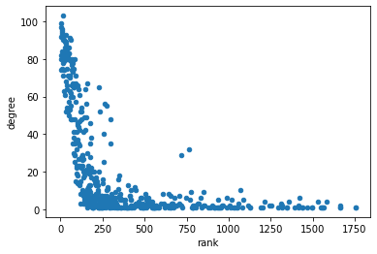

Bilo je neophodno očistiti podatke o rangu igrača. Postojao je problem jer fajl ne sadrži samo trenutne ili poslednje pozicije igrača nego se isti teniser pojavljuje više puta za različite datume. Problem je rešen tako što su zadržani samo poslednji rejtinzi za svakog igrača tj. rejting sa najvećim datumom.

# 18. Da li u mreži postoje habovi i koji su?

Čvor koji ima vezu ka velikom broju drugih čvorova predstavlja dobrog kandidata za hab. Kod našeg neusmerenog grafa se kao kandidati za habove javljaju čvorovi prikazani na donjoj slici (10 čvorova koji imaju najveći stepen). Takođe možemo uočiti 3 najbolje povezana čvora koji se mogu proglasiti najznačajnijim habovima.

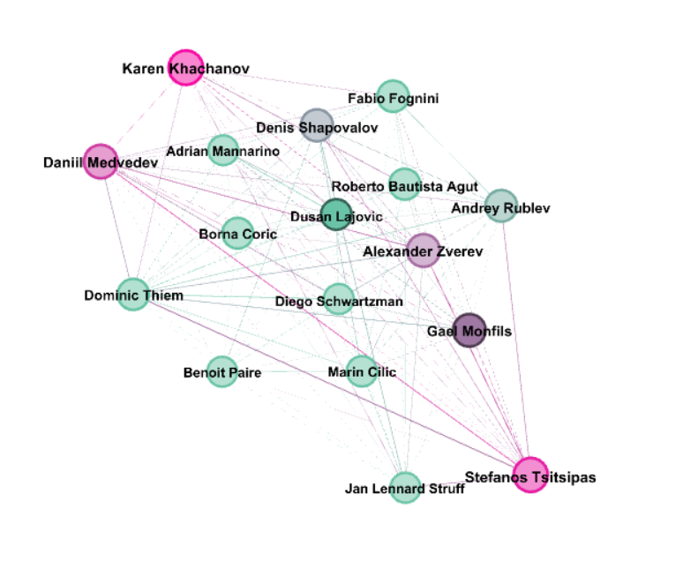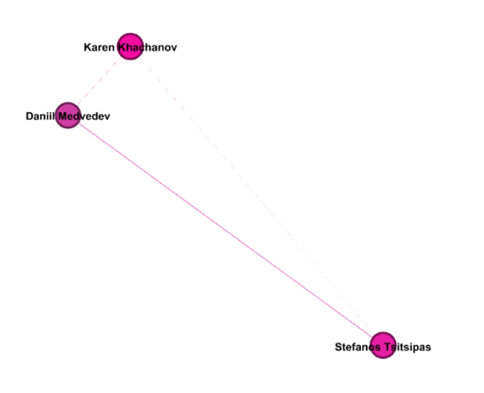

Potencijali habovi kao i njih 3 koji su najbolje povezani

**19.**

Da li mreža tenisera iskazuje osobine malog sveta?

Za potrebe ispitivanja generisali smo Erdos-Renyi mrežu sa istim brojem čvorova u kojoj se postojanje svake grane računa sa određenom verovatnoćom. Računanja koja obavljamo nad našom i nad generisanom mrežom će biti pronalaženje prosečnog koeficijenta klasterizacije i najkraćeg puta. Prosečan najkraći put za mrežu tenisera je 3.234 dok je koeficijent klasterizacije 0.257. Za Erdos-Renyi mrežu ovi parametri su 2.507 za prosečan put I 0.033 za koeficijent klasterizacije. Sada računamo normalizovani put kao količnik vrednosti puta kod naše I kod generisane mreže I on iznosi 1.29 I takođe računamo na isti način normalizovani koeficijent klasterizacije koji ima vrednost 7.79. Pošto smo dobili prvu vrednost približnu 1 dok je druga vrednost veća od 1 možemo posumnjati da se radi o mreži koja ima osobine malog sveta.

Sledeće uočavamo da je dijametar mreže tenisera jednak 10. Mreža iskazuje osobine malog sveta ukoliko je dijametar mali u nekom smislu. Uglavnom kažemo da mreža ima ove osobine ukoliko je distanca zanemarljivo mala u odnosu na ukupan broj čvorova u mreži. Pošto mi imamo 581 čvor dok je distanca 10, a ne postoji ekscpilitan način za utvrđivanje da li je mreža mali svet ili ne, iz ovog I prethodnih zaključaka možemo reći da naša mreža ima osobine malog sveta.

**20.** Kakve su karakteristike ego mreža članova Velike trojke? U kojoj meri se te karakteristike razlikuju?

|  |  |  |  |
| --- | --- | --- | --- |
| Za sve godine | Đoković | Nadal | Federer |
| Ukupno mečeva | 180 | 151 | 129 |
| Ukupno pobeda | 152 | 131 | 107 |
| Ukupno poraza | 28 | 20 | 22 |
| Broj čvorova | 81 | 83 | 75 |
| Broj grana | 1314 | 1413 | 1389 |
| Koeficijent klasterizacije | 0.593 | 0.610 | 0.612 |
| Stepen asortativnosti  (težinski stepen) | -0.078 | -0.09 | -0.016 |
| Prosečan težinski stepen | 54.864 | 55.398 | 62.4 |
| Prosečan netežinski stepen | 32.444 | 34.048 | 37.04 |
| Distanca | 1.594 | 1.585 | 1.499 |
| Dijametar | 2 | 2 | 2 |
| Gustina | 0.406 | 0.415 | 0.501 |

**21.** Kakva je pozicija ego čvora u svakoj od ego mreža? Kako su oni strukturno ugrađeni u mrežu?

**22.** ***Kako su posmatrane ego mreže ugrađene u mrežu tenisera?

Ego mreža Novaka Đokovića ima 81 čvor i 1314 grane, od toga 80 grana od ego čvora do ostalih i još 1234 grane između članova mreže koji nisu ego čvor. Čvorovi ove ego mreže čine 13.94% čvorova mreže svih tenisera dok 24.65% grana te mreže pripada ego mreži Novaka Đokovića.

Ego mreža Rafaela Nadala ima 83 čvora i 1412 grana, od čega 82 grane od čvora koji predstavlja Nadala do ostalih i još 1331 granu koja spaja članove mreže koji nisu ego čvor. Čvorovi ove mreže čine 14.29% čvorova mreže svih tenisera, a 26.51% grana te mreže pripada ego mreži Rafaela Nadala.

Ego mreža čiji je centralni, ego čvor Roger Federer se sastoji od 75 čvorova i 1389 grana. Od ukupnog broja grana, 74 grane spajaju ego čvor sa ostalim, dok se 1315 grana proteže između članova mreže koji nisu ego čvor. Čvorovi ove ego mreže čine 12.91% čvorova mreže svih tenisera, a za grane taj udeo iznosi 26.06%.

Novak Đoković se sa Rafaelom Nadalom susretao sa 42 ista protivnika, dok taj broj sa Federerom iznosi 39. Federer i Nadal su igrali ukupno 47 mečeva u kojima su imali istog protivnika.

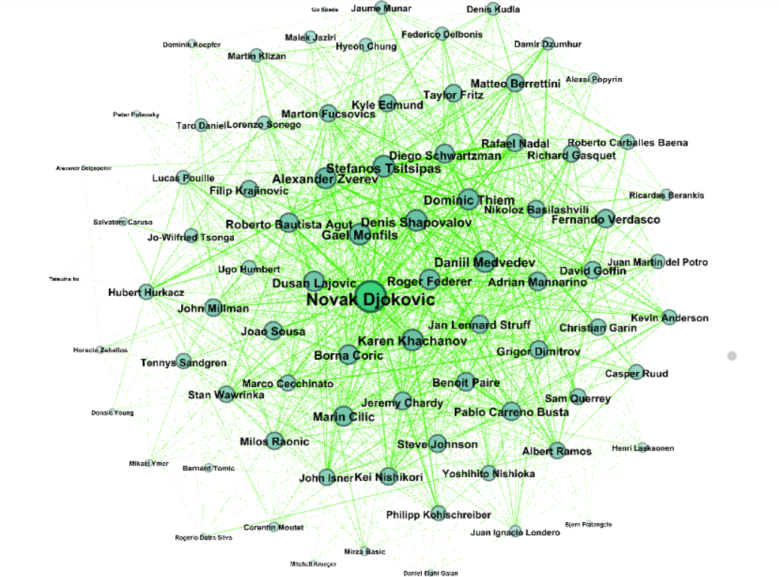

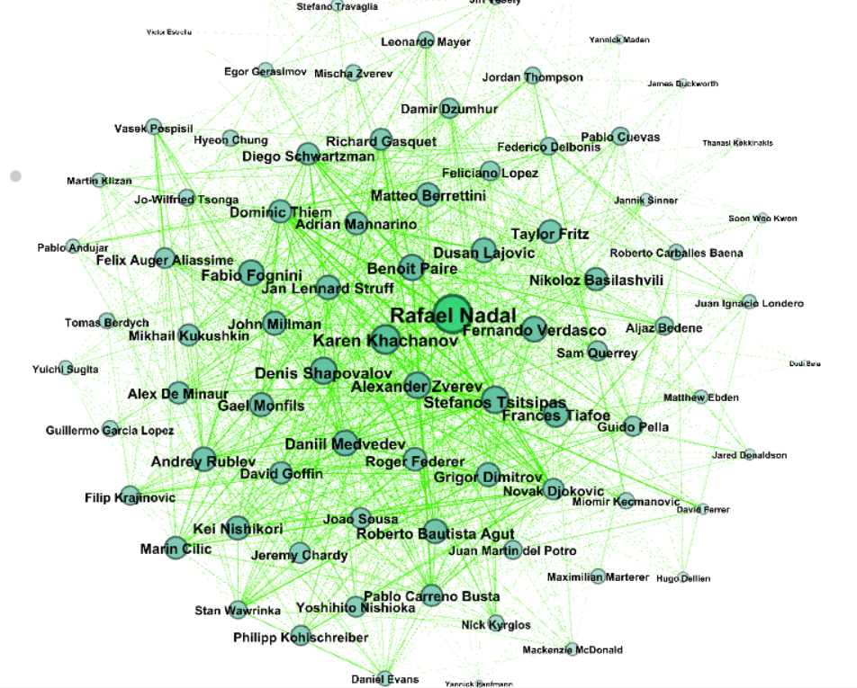

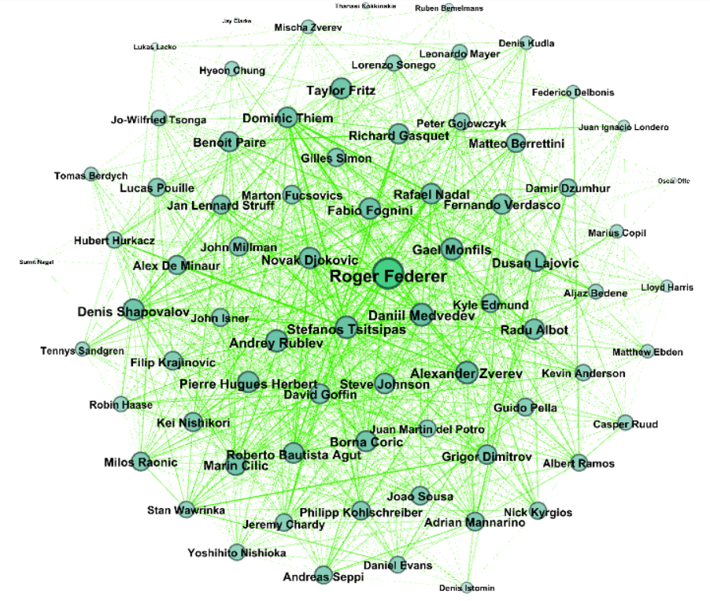

**23.** Analizirati mrežu dobijenu unifikacijom ego mreža članova Velike trojke. Koji procenat čvorova mreže svih tenisera učestvuje u njoj? Sprovesti klasterisanje ovako dobijene mreže na tri klastera i na osnovu dobijenih rezultata dati interpretaciju kriterijuma pripadnosti klasterima.

Unifikacijom mreža članova Velike trojke dobijamo mrežu koja se sastoji od 136 čvorova i 2563 grane. Čvorovi koji pripadaju nastaloj mreži čine 23.41% svih čvorova originalne mreže. Grane koje spajaju čvorove unificirane mreže uzimaju udeo od 48.09% grana početne mreže.

Podela na 3 klastera se dobila koristeći alat *Gephi,* postavljanjem vrednosti rezolucije na 1.1. Posmatrana je podela koja ne uzima u obzir težinu grana. Možemo primetiti da ova 3 igrača pripadaju razčičitim komunama.

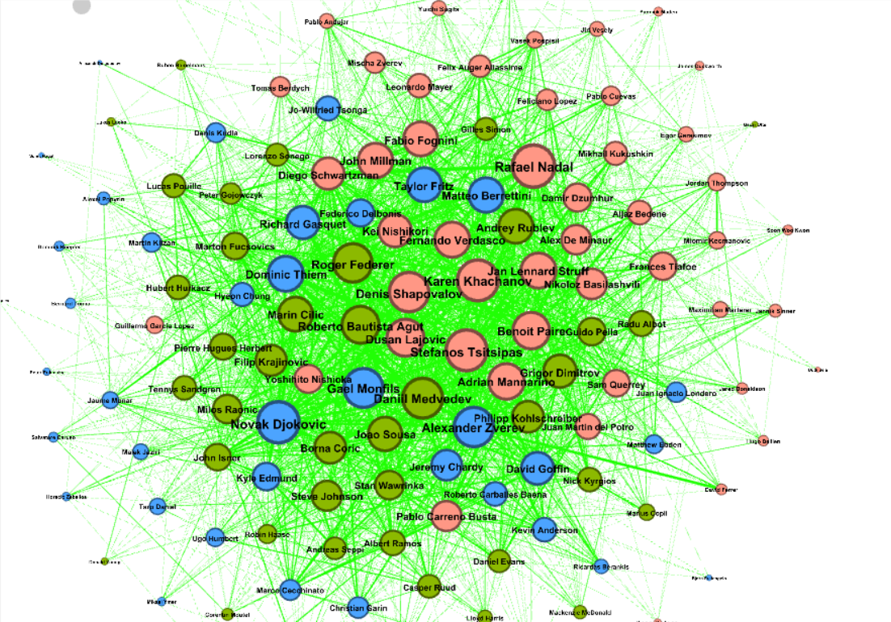

S obzirom da ova 3 igrača preferiraju različite podloge (Đoković beton, Nadal šljaka, Federer trava) i da ova 3 igrača pripadaju različitim komunama, možemo pretpostaviti da je preferirana podloga jedan od kriterijuma klasterisanja. Posmatrajmo sada za svaku od komuna, koliki procenat igrača iz te komune pripada članu velike trojke iz te komune:

|  |  |
| --- | --- |
| Narandžasta - Nadal | 100% |
| Plava - Đoković | 95% |
| Zelena - Federer | 90% |

**24.** Kakva je distribucija broja tenisera u odnosu na broj mečeva koji su odigrali?

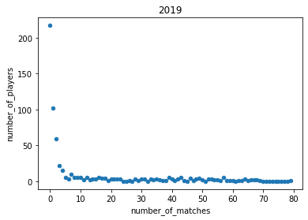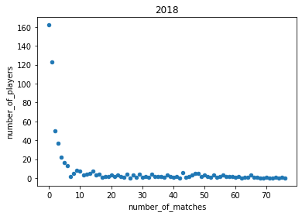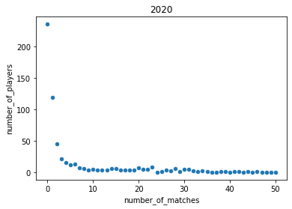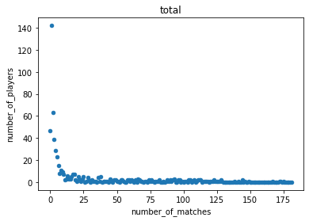Na graficima je prikazana distribucija broja tenisera u odnosu na broj mečeva koje su odigrali u svakoj godini posebno kao I zbirni rezultat za sve tri godine. Uočavamo da sve godine prate sličnu zakonomernost u kojoj postoji jako mali broj igrača koji su odigrali veliki broj mečeva dok su na skali od 10 I više mečeva pa do maksimalnog broja, teniseri prilično ravnomerno raspoređeni. Na slici koja prikazuje 2020.godinu vidimo značajno manje gustu raspodelu koja nam ukazuje da se mnogo manje mečeva igralo te godine nego prethodnih.

**25.** Kakva je distribucija broja turnira u odnosu na podlogu i godinu održavanja?

Na graficima je prikazana distribucija broja odigranih turnira u odnosu na podlogu na kojoj su se igrali za svaku godinu posebno kao I zbirni rezultat za sve tri godine. Uočavamo da sve godine prate sličnu pravilnost gde se najveći broj turnira igra na tvrdoj podlozi dok se na travi igra značajno manji broj njih. Na slici koja prikazuje 2020.godinu vidimo značajan pad broja turnira na travi. Njih ima svega 2 za celu godinu.

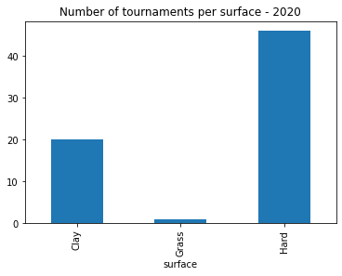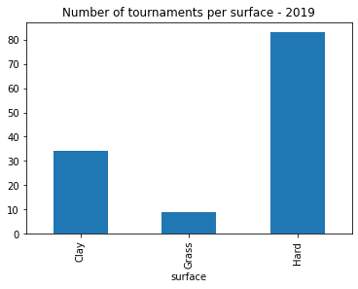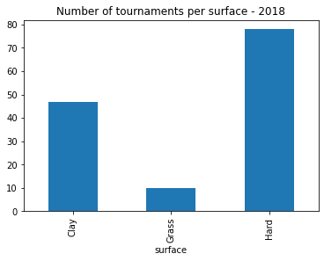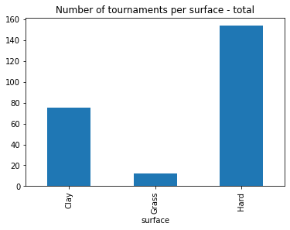 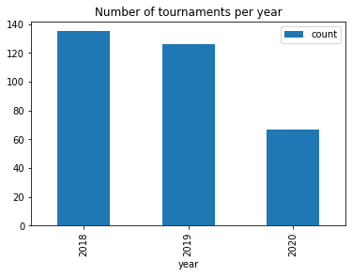

**26.** Kakva je distribucija broja mečeva u odnosu na podlogu i godinu održavanja?

Na sledećoj slici su prikazani grafici koji nam govore koliko je mečeva odigrano svake godine koju posmatramo ukoliko gledamo kalendarsku godinu održavanja meča I ukoliko gledamo godinu u smislu sezone u kojoj je meč odigran, respektivno. Deo grafika koji pokazuje broj mečeva za 2018. I za 2019. godinu nam pokazuje skoro jednak broj što ukazuje da su se turniri održavali normalnim rasporedom bez prevelikih oscilacija. Za razliku od prve dve posmatrane godine, 2020. godina se značajno razlikuje. Glavni uzrok ovoliko različitog broja mečeva možemo tražiti u velikom broju otkazanih turnira zbog pandemije virusa Covid-19 kao I određenom broju igrača koji zbog bolesti nisu igrali. Tek malo više od polovine mečeva iz najbrojnije 2018. se održalo 2020. godine. Nedostatak mečeva na travi možemo objasniti otkazivanjem Wimbledon-a kao najvećeg turnira na travnatoj podlozi usled pandemije koja je vladala te godine.

